Конспект по лепке «Одуванчик»

Цель: 1. Формировать у детей представление о цветке - одуванчике.

2. Развивать интерес к работе с пластилином.

Материалы: Пластилин зеленого и желтого цветов, досочки для пластилина.

Ход НОД:

Воспитатель: Ребятки, посмотрите в окно, как на улице солнечно, красиво! Давайте вспомним с вами, какое сейчас время года?

Дети: Весна!

Воспитатель: Правильно, молодцы! А что весной происходит? (ответы детей: солнышко ярче светит, появляются листочки на деревьях, зеленеет травка. Птички поют, появились первые цветы).

Воспитатель: А какие цветы появляются первыми?

Дети: Одуванчики.

Воспитатель: Правильно, ребята! Первыми появляются одуванчики. Послушайте стихотворение об одуванчике: «Носит одуванчик желтый сарафанчик,

Подрастет, нарядится в белое платьице».

Воспитатель: Давайте, рассмотрим с вами одуванчик. А на что он похож? *(на маленькое солнышко)*. Скажите мне, ребятки, какого цвета одуванчик?

Дети: Желтого.

Воспитатель: Правильно. А какого цвета стебель и листочки?

Дети: Зеленого.

Воспитатель: Правильно. Молодцы! Мы сегодня с вами будем лепить одуванчики.

Физкультминутка:

«Мы сидели тихо, тихо,

А теперь все дружно встанем

Ножками потопаем,

Ручками похлопаем,

Кулачки мы разожмем

И скорей лепить пойдем!»

Дети садятся за столы. Перед ними досочки с пластилином. Воспитатель: Сначала слепим стебелек. Какого цвета надо взять пластилин?

Дети: Зеленого.

Воспитатель: Берем зеленый пластилин и раскатываем колбаску *(показ приема лепки – ладошками, раскатывание)*.

- Молодцы! Прикладываем стебельки и прижимаем пальчиками *(показ воспитателем)*. Также лепим листочки. Берем какой пластилин?

Дети: Зеленого.

Воспитатель: Правильно. Раскатываем две колбаски, получится два листочка *(прикладываем – прижимаем)*. А теперь слепим сам цветочек. Какой надо взять пластилин?

Дети: Желтый.

Воспитатель: Берем желтый пластилин, и скатываем шарик, круглый, как солнышко, ведь одуванчик похож на маленькое желтое солнышко. Какими движениями скатываем шарик?

Дети: Круговыми.

Воспитатель: Молодцы! Теперь желтый шарик нужно приложить к стебельку и надавливая пальчиком расплющить *(показ воспитателя)*.

Вот и получились у нас с вами одуванчики. Посмотрите, как их много, если сложить все одуванчики вместе, получится целая полянка! Молодцы, ребята!

«Сколько одуванчиков

В желтых сарафанчиках!

По полянке кружат,

С солнцем очень дружат.

Мы из них сплетем веночки

И для мамы и для дочки!»

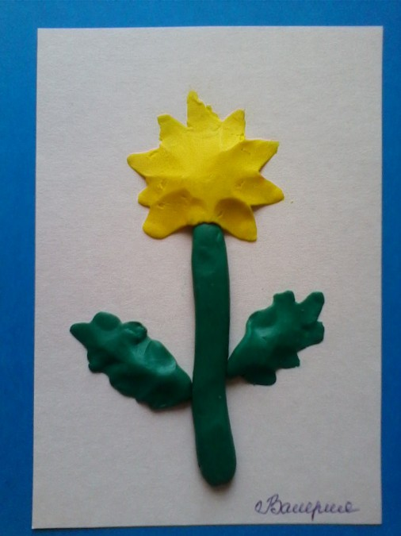

**Конспект по Лепке на тему: "Солнышко-клоколнышко"**

Задачи:

- вызвать яркий эмоциональный отклик на фольклорный образ солнца;

- учить лепить солнце в виде пластилиновой картины из диска (сплющенного шара) и лучиков (палочек);

Приемы лепки: скатывание, раскатывание

Содержание образовательной деятельности

Воспитатель рассказывает детям новую закличку о солнышке:

Солнышко-колоколнышко,

Выгляни в окошечко!

Солнышко, нарядись!

Красное, покажись!

 Затем показывает большой квадрат голубого цвета и поясняет:

- Это окошечко, в котором сейчас появится солнышко.

Демонстрирует способ лепки рельефного солнышка:

- Вот разный по цвету пластилин, какой же мне выбрать для солнышка?

Дети подсказывают, воспитатель делает выбор.

- Катаю в ладошах шар (показывает) и сжимаю – так, как мы делали оладушки, - это солнышко: вот оно выглянуло в окошко (прикрепляет диск к окошку). А где же у солнышка лучики? Катаю палочки и прикрепляю вот так (размещает палочки вокруг диска).

Воспитатель предлагает детям создать свои солнышки – колоколнышки.

Дети выбирают цвет пластилина и лепят. Воспитатель оказывает индивидуальную помощь в размещении солнышек на окошках.

По окончании работы дети с воспитателем рассматривают солнышки – колоколнышки, отмечают, что все солнышки веселые и красивые. Воспитатель хвалит детей.

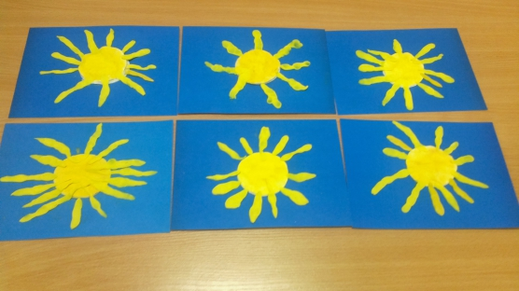

(Все работы по возможности можно сфотографировать и присылать мне на ватсап или вайбер или же потом принести в детский сад).

**Фантазируйте и играйте на здоровье!**

**Берегите себя и своих детей!**